矿建路小学教研成果
■参加薛城区学科教研组新课堂达标基本功活动
各学科深入开展集体大教研活动，学科基本功大赛圆满结束，每个团队的老师共同协作，打磨课堂，综合奖特等奖三个，一等奖2个，二等奖4个，好课堂特等奖2个，一等奖4个，二等奖3个，好课程一等奖7个，二等奖2个。
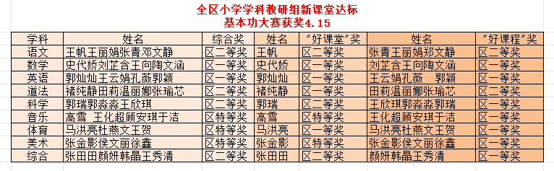

■参加“全区义务教育数学课程领导力提升暨学历案培训研讨会”展示交流活动。
4月16日，史代娇老师根据区教学研究中心数学教研员的工作安排，应邀参加了“全区数学学科学历案编制与应用专题培训活动”，进行了《核心素养：课程的目标与归宿》的专题报告。她以《确定位置》一课为例，作了单元核心素养案例分享，受到了与会全体领导和老师们的好评。
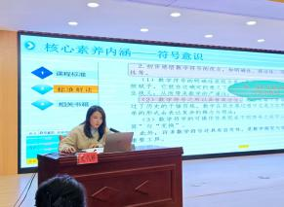
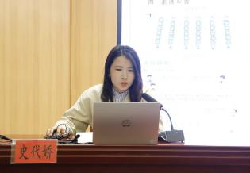
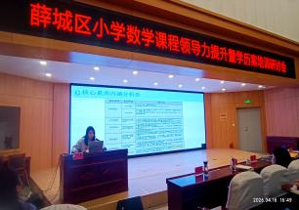
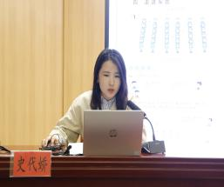

■参加“全市义务教育音乐课程领导力提升暨学历案培训研讨会”展示交流活动。
4月9日，薛彩虹主任根据区市教学研究中心音乐教研员的工作安排，应邀参加了“全市音乐教师学历案编制与应用专题培训活动”，进行了《指向素养的跨学科学习》的专题报告。
参会者对“核心素养导向”“跨学科不是学科拼盘”形成统一认知，理解从知识传授转向能力培养、综合解决问题的教学转型。
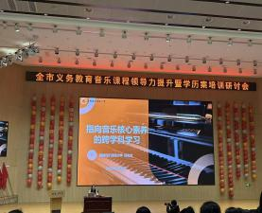
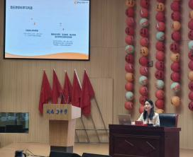
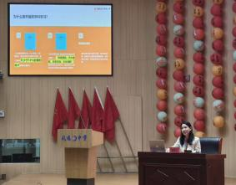
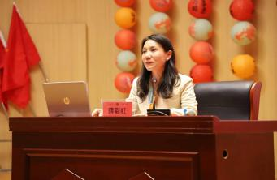

■组织开展联研共同体之新课堂达标数学学科“同课异构”展示交流活动。
为落实薛城区教研中心2026年工作要点，聚焦新课堂、推进强课提质，4月10日，矿建路小学牵头的联研共同体数学学科“同课异构”展示交流活动，在崇文楼四楼录播室圆满举行。本次活动采用线下现场展示+线上同步直播双模式，金沙江小学、沙沟中心校、南常联合小学、茶棚小学、小营小学、岩湖小学的数学教师齐聚一堂，共同观摩研讨。
我们学校的刘严严老师与茶棚小学殷允静老师分别执教了题为六年级《比例的基本性质》一课。殷老师在课堂中以目标为引领，注重学生主体，通过小组交流、举例验证，让学生经历知识生成过程，学习活动层层深入，发展学生的推理意识和运算能力等核心素养，同时，将比例的基本性质与解比例应用结合，强化知识迁移，有效达成学习目标，有效落实“教学评一致性”。刘老师这节课紧扣“新课堂达标”要求，以生为本，通过“猜想—验证—总结”的探究链，落实数学核心素养。教师以旧知铺垫，引导学生自主探究比例内外项关系，在验证中培养推理意识与运算能力。课堂注重学生主体，通过小组交流、举例验证，让学生经历知识生成过程，落实教学评一致性。同时，将比例性质与解比例应用结合，强化知识迁移，有效达成学习目标，是一节扎实、高效的展示课。两课异构同辉，均紧扣核心素养，彰显新课堂达标理念，达到了较好的效果受到了线上线下教师观课老师们的一致好评。
